SITE VISUM CALC

NOSSOS SERVIÇOS:
- Reforma Tributária
NOVA LEI, NOVA REALIDADE
A Reforma Tributária tem como principal objetivo, a reestruturação do atual Sistema Tributário Nacional, simplificando a tributação nos âmbitos Federal, Estadual e Municipal, por meio de uma substituição progressiva de um robusto e complexo conjunto de normas, para que o valor dos produtos e serviços sejam reduzidos ao consumidor final.
PRODUTOR RURAL E A REFORMA TRIBUTÁRIA
A Lei Complementar Nº 214 DE 16/01/2025 que institui o IBS e a CBS trouxe regras específicas para o tratamento tributário aplicável ao produtor rural, reconhecendo as particularidades do setor agropecuário.
O setor agrário será diretamente impactado pela nova regulamentação, exigindo um mapeamento detalhado e antecipado dos impactos nas suas operações.
A unificação de tributos e a possível revisão de regimes especiais podem gerar tanto oportunidades quanto riscos.
TRANSIÇÃO DA REFORMA TRIBUTÁRIA
Após um período de testes que se inicia em 2026, a reforma já impactará significativamente as empresas em 2027, tendo sua implantação completa em 2033.
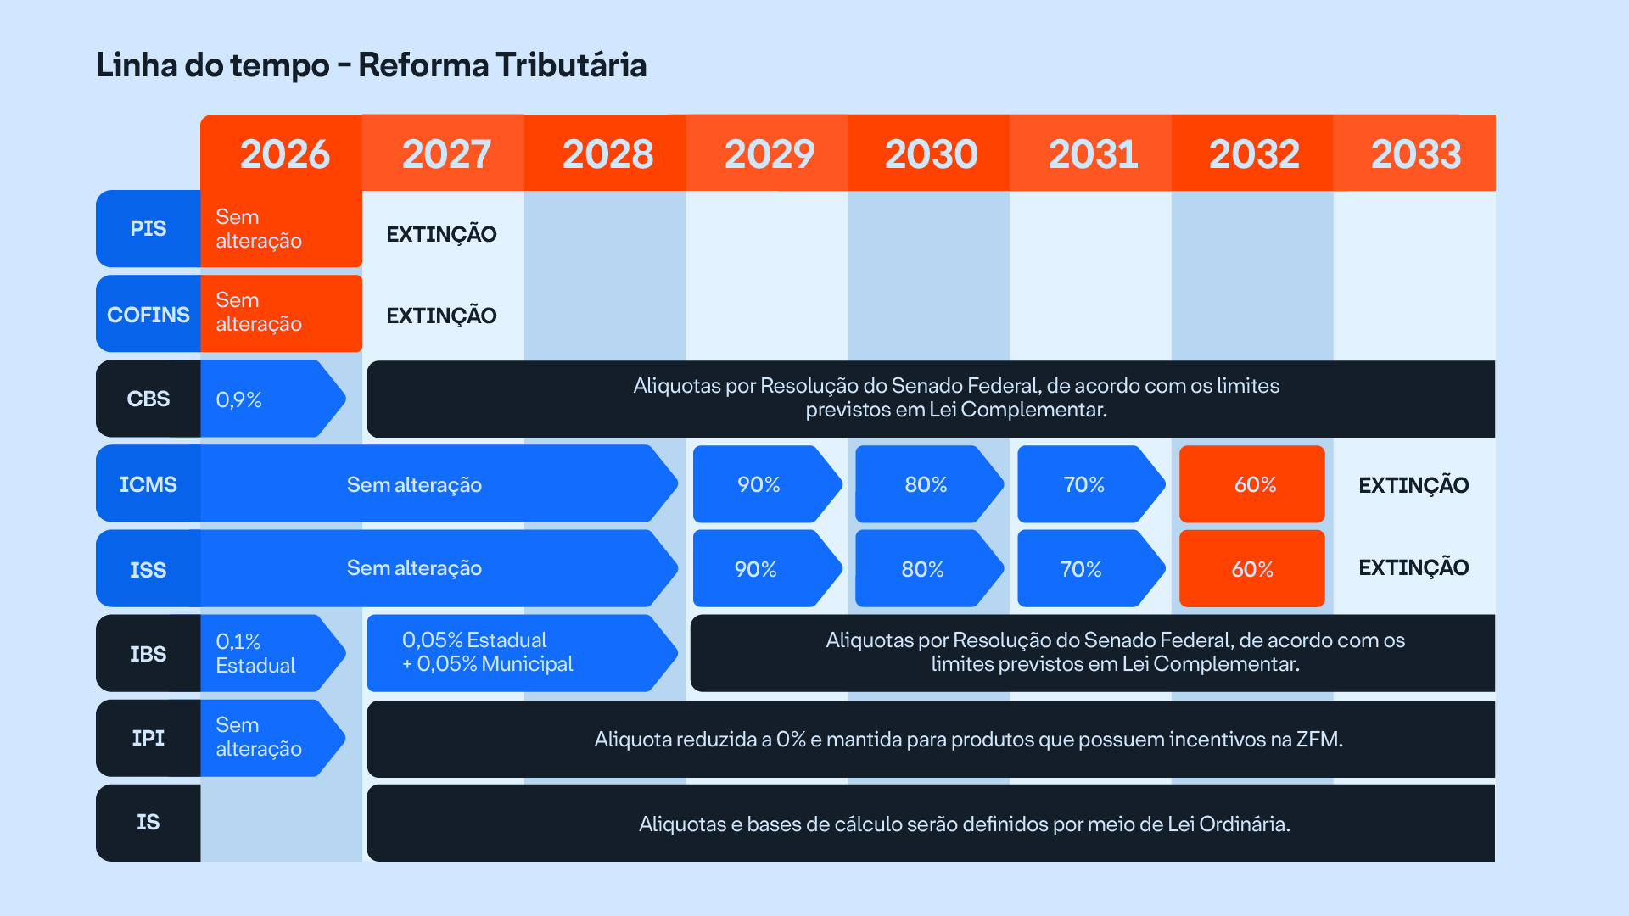
Obs: Realizar uma linha do tempo semelhante à imagem acima. Não copie, é apenas orientativo para a forma como quero que apareça no site.
Nesse contexto, o planejamento antecipado é essencial. Identificar os impactos financeiros, ajustar cadeias de fornecimento, bem como rever a política comercial são passos fundamentais para mitigar riscos e aproveitar benefícios.
É tempo de as empresas do setor iniciarem as preparações para as mudanças, fortalecendo sua posição no mercado e garantindo sustentabilidade no longo prazo.
Temos um plano personalizado pode ser adaptado conforme a complexidade das operações e a regulamentação da Reforma Tributária em curso.
SERVIÇOS:

- Contabilidade Personalizada
Gestão financeira e planejamento tributário estratégico para empresas que buscam inteligência fiscal e compliance.
Análise, adequação e eficiência da gestão empresarial e controle interno para o desenvolvimento de estratégias personalizadas que auxiliam nas tomadas de decisões.
Compreende a auditoria independente contábil e a auditoria operacional.
Esta área preza pela minuciosa conferência dos registros contábeis de nossos clientes, assegurando a conformidade e a veracidade dessas informações.
Valorizamos a transparência e a precisão dos documentos, bem como o cumprimento de todas as obrigações legais.
SERVIÇOS EM CONTABILIDADE:
- BPO Financeiro
- Constituição e Regularização de Empresas
- Consultoria e Assessoria Contábil e/ ou Tributária
- Recomposição Contábil e Tributária

- Gestão Tributária
Implementação e execução das melhores estratégias tributárias com redução máxima de riscos e otimização de resultados.
Com uma equipe multidisciplinar, que estuda a legislação, a contabilidade e o histórico fiscal de cada negócio, prestamos assessoria e consultoria tributária aos clientes, garantindo a conformidade legal e otimizando a carga tributária das organizações.
SERVIÇOS EM GESTÃO TRIBUTÁRIA
- Compliance Tributário
- Planejamento Tributário
- Assessoria Tributária
- Recuperação de Tributos
- Transferência de Créditos (ICMS)
- Assessoria em Notificações e Intimações Administrativas
- Habilitação, Compensação, Restituição e Acompanhamento de Créditos

- Cálculos Judiciais
EFICIÊNCIA EM CASOS COMPLEXOS
Nossa perícia contábil destaca-se na abordagem de casos cíveis complexos, oferecendo uma eficiência excepcional ao lidar com nuances financeiras, econômicas e contábeis.
RELATÓRIOS ESPECIALIZADOS PARA DEFESA JURÍDICA
Fornecemos relatórios especializados que transcendem os cálculos, oferecendo uma visão detalhada e estratégica para fortalecer sua defesa jurídica em processos na Justiça Estadual e Federal.
CONSULTORIA ESPECIALIZADA EM PERÍCIA JUDICIAL
Além dos serviços de cálculos, nossa equipe oferece consultoria especializada em perícia judicial, proporcionando orientações valiosas para a construção de estratégias robustas em casos cíveis.
  - Cálculos Bancários
Especialização em cálculos periciais para diversas operações, com análise detalhada para fortalecer sua posição antes ou durante o processo legal.
Fornecemos suporte pericial integral, com cálculos detalhados para embasar estratégias legais em diversas operações e situações bancárias.
CÁLCULOS BANCÁRIOS
- Laudo Revisional de Operações de Crédito Bancário e Crédito Rural
- Análise detalhada pré-ajuizamento para fortalecer sua posição antes do processo legal para Ação Revisional de Conta Corrente
- Parecer de Capacidade de Pagamento (Lei do Superendividamento)
- Parecer e Cálculo de Liquidação de Sentença

  - Cálculos Cíveis
Nossa equipe oferece uma expertise especializada em cálculos cíveis, cobrindo uma variedade de casos que envolvem questões financeiras, econômicas e contábeis.
Vamos além dos números, fornecendo uma análise detalhada que serve como suporte crucial para sua estratégia jurídica em processos na Justiça Estadual e Federal.
Nosso enfoque exclusivo em perícia contábil judicial nos torna aptos a lidar com complexidades específicas de casos cíveis, proporcionando uma vantagem estratégica em sua defesa.
CÁLCULOS CÍVEIS
- Correção monetária e apuração de juros moratórios
- Cálculos de execução de contratos firmados entre terceiros
- Cálculo revisional do FGTS
- Revisão do PASEP

  - Cálculos Trabalhistas
Conte com nossos especialistas em perícia para fornecer análises detalhadas, suporte em processos judiciais e expertise técnica em casos trabalhistas.
Eliminamos a complexidade dos cálculos, garantindo precisão nas liquidações trabalhistas e proporcionando uma base sólida para suas argumentações jurídicas.
Ao confiar na nossa perícia e serviços de cálculos, você tem mais tempo e energia para concentrar-se na defesa eficaz dos seus clientes.
Segurança total e cálculos precisos para instrução, contestação ou liquidação de sentença.
CÁLCULOS TRABALHISTAS
- Cálculos de inicial e liquidação de sentença
- Laudo para fins de impugnação
- Apuração de folha de ponto, horas extras e verbas em geral
- Apuração de Imposto de Renda, INSS e FGTS
- Cálculo de rescisão de contrato de trabalho
- Assistência em Perícia Trabalhista
- Cálculos para Acordo

  - Cálculos de Falências e Recuperação Judicial
Atuamos na análise de viabilidade e suporte técnico em processos de falência e recuperação judicial, gerando transparência e credibilidade ao processo, identificando a crise com análises financeiras e patrimoniais, auxiliando na elaboração e execução do plano de reestruturação, e fornecendo os cálculos e relatórios precisos para a viabilidade da empresa ou o pagamento de dívidas, sendo fundamental para a tomada de decisões estratégicas e legais.

- Holding Patrimonial
Atuamos de forma estratégica, focando na melhor estratégia para atender sua necessidade, funcionando como um parceiro fundamental junto ao advogado na estruturação e manutenção da holding.
  - Planejamento Tributário e Societário
- Análise do regime tributário mais vantajoso (Lucro Presumido/Real).
- Definição da estrutura societária ideal (tipo de holding).
- Orientação para minimizar custos fiscais e riscos legais.

  - Constituição e Regularização
- Abertura de CNPJ e registro da holding.
- Integralização de bens ao capital social.
- Organização da documentação contábil e fiscal.

  - Gestão Contábil e Financeira
- Escrituração de todos os movimentos financeiros e patrimoniais.
- Elaboração de balanços, balancetes e demonstrações financeiras (DRE, DFC).
- Apuração e recolhimento de impostos (IRPJ, CSLL, etc.).
- Emissão de relatórios de lucros, dividendos e rendimentos.

  - Obrigações Acessórias e Conformidade
- Envio de declarações ao Fisco (ECD, ECF, DCTF, etc.).
- Controle de certidões negativas de débitos.
- Garantia da regularidade fiscal da empresa.

  - Suporte Estratégico e Sucessório
- Análise de riscos e oportunidades de negócios.
- Base técnica para decisões administrativas e sucessórias.
- Auxílio na gestão de dividendos e na definição de políticas de distribuição.
- Parceria com advogados para planejamento sucessório e governança familiar.

